Нарушения письменной речи: дисграфия и дислексия
Дисграфия - частичное расстройство письма, обусловленное недоразвитием тех мозговых механизмов, которые обеспечивают сложный процесс письма.
Основные проявления дисграфии:
ошибки специфические (т. е. не связанные с применением орфографических правил);
ошибки однотипные и повторяющиеся в течение долгого времени;
ошибки, проявляющиеся во всех видах письменных работ.
При анализе письменных работ наблюдаются следующие группы ошибок:
1. Ошибки звукового состава слова
- замены гласных или согласных
- пропуски гласных или согласных
- пропуски слогов и частей слова
- перестановки букв и слогов
- вставки букв и слогов
- раздельное написание частей слова
2. Лексико – грамматические
- замены слов по звуковому / по
семантическому сходству
- пропуски слов
- слитное написание слов
- нарушение согласования, управления
- неправильное обозначение границ предложения
3. Графические
- замена букв по количеству
элементов
- замена букв по пространственному расположению
- зеркальное письмо

Дислексия – частичное специфическое нарушение чтения, обусловленное несформированностью / нарушением высших психических функций.
Основные проявления дисграфии:
ошибки стойкие, повторяющиеся;
чтение ребенка с дислексией замедленное, с остановками, неверное.
Ошибки при дислексии:
- Замены и смешения звуков
- фонетически близких звуков (звонких и глухих, аффрикат и звуков, входящих в их состав и др.)
- графически сходных букв (Х - Ж,
П - Н, З - В и др.)
- Побуквенное чтение – нарушение
слияния звуков в слоги и слова
- Искажения звуко – слоговой
структуры
- пропуски слогов
- добавления слогов
- перестановки звуков, слогов
4. Нарушения понимания прочитанного, (на уровне отдельного слова, предложения и теста), когда в процессе чтения не наблюдается расстройства технической стороны.
5. Аграмматизм при чтении
- нарушения падежных окончаний
- нарушения согласования существительного и прилагательного
- нарушения окончаний глаголов и др.
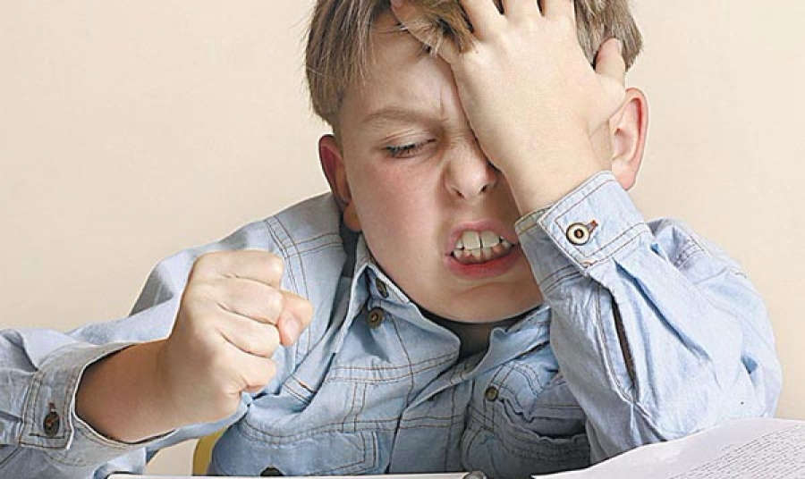
Нарушения в письменной речи могут возникнуть:
Если у ребенка отмечаются нарушения в устной речи.
Если ребенок левша или переученный правша.
Если ребенок до школы занимался с логопедом (логогруппа, логопункт).
Если в семье говорят на двух или более языках.
Если кто – то из родителей сам страдал дисграфией в школе.
Если ребенок слишком рано пошел в школу (неоправданно раннее обучение грамоте иногда провоцирует возникновении дисграфии и дислексии).
Если у ребенка расстройства памяти, внимания, эмоционально - волевой сферы.

Что важно знать о дисграфии и дислексии?
- во всей своей полноте проявляются в
3 – 4 классах, когда возрастает объем чтения и письма по всем предметам
- вызывают затруднения не только на
уроках чтения, письма, но и ручного труда, географии, иностранного языка, геометрии, рисования, черчения, трудности при решении текстовых задач по математике
- могут вызвать различные отклонения
в формировании личности (неуверенность в себе, робость, тревожная мнительность, озлобленность, агрессивность и др.)
- препятствуют выбору профессии
- при логопедическом воздействии
симптоматика нарушений письма и чтения сглаживается.
Советы родителям, учителям
1. Хвалите своего ребенка за каждый достигнутый успех.
2. Не упрекайте ребенка за ошибки.
3. Не торопите ребенка.
4. Не сравнивайте его с другими детьми. У каждого ребенка свой темп развития.
5. Обращайте внимание на усердие ребенка, а не на количество ошибок. Вселяйте в него веру, что трудности в учебе можно преодолеть.
6. Не заставляйте ребенка переписывать много раз домашние задания, это не только нанесет вред здоровью ребенка, но и поселит в нем неуверенность, а также увеличит количество ошибок.
7. Заданный на дом текст для чтения или письма разбейте на части, и задание выполняйте в несколько приемов.
8. Свежий воздух и физические упражнения необходимы для полноценной умственной деятельности.
9. Обратитесь за помощью к логопеду. Точно и регулярно выполняйте все его рекомендации.
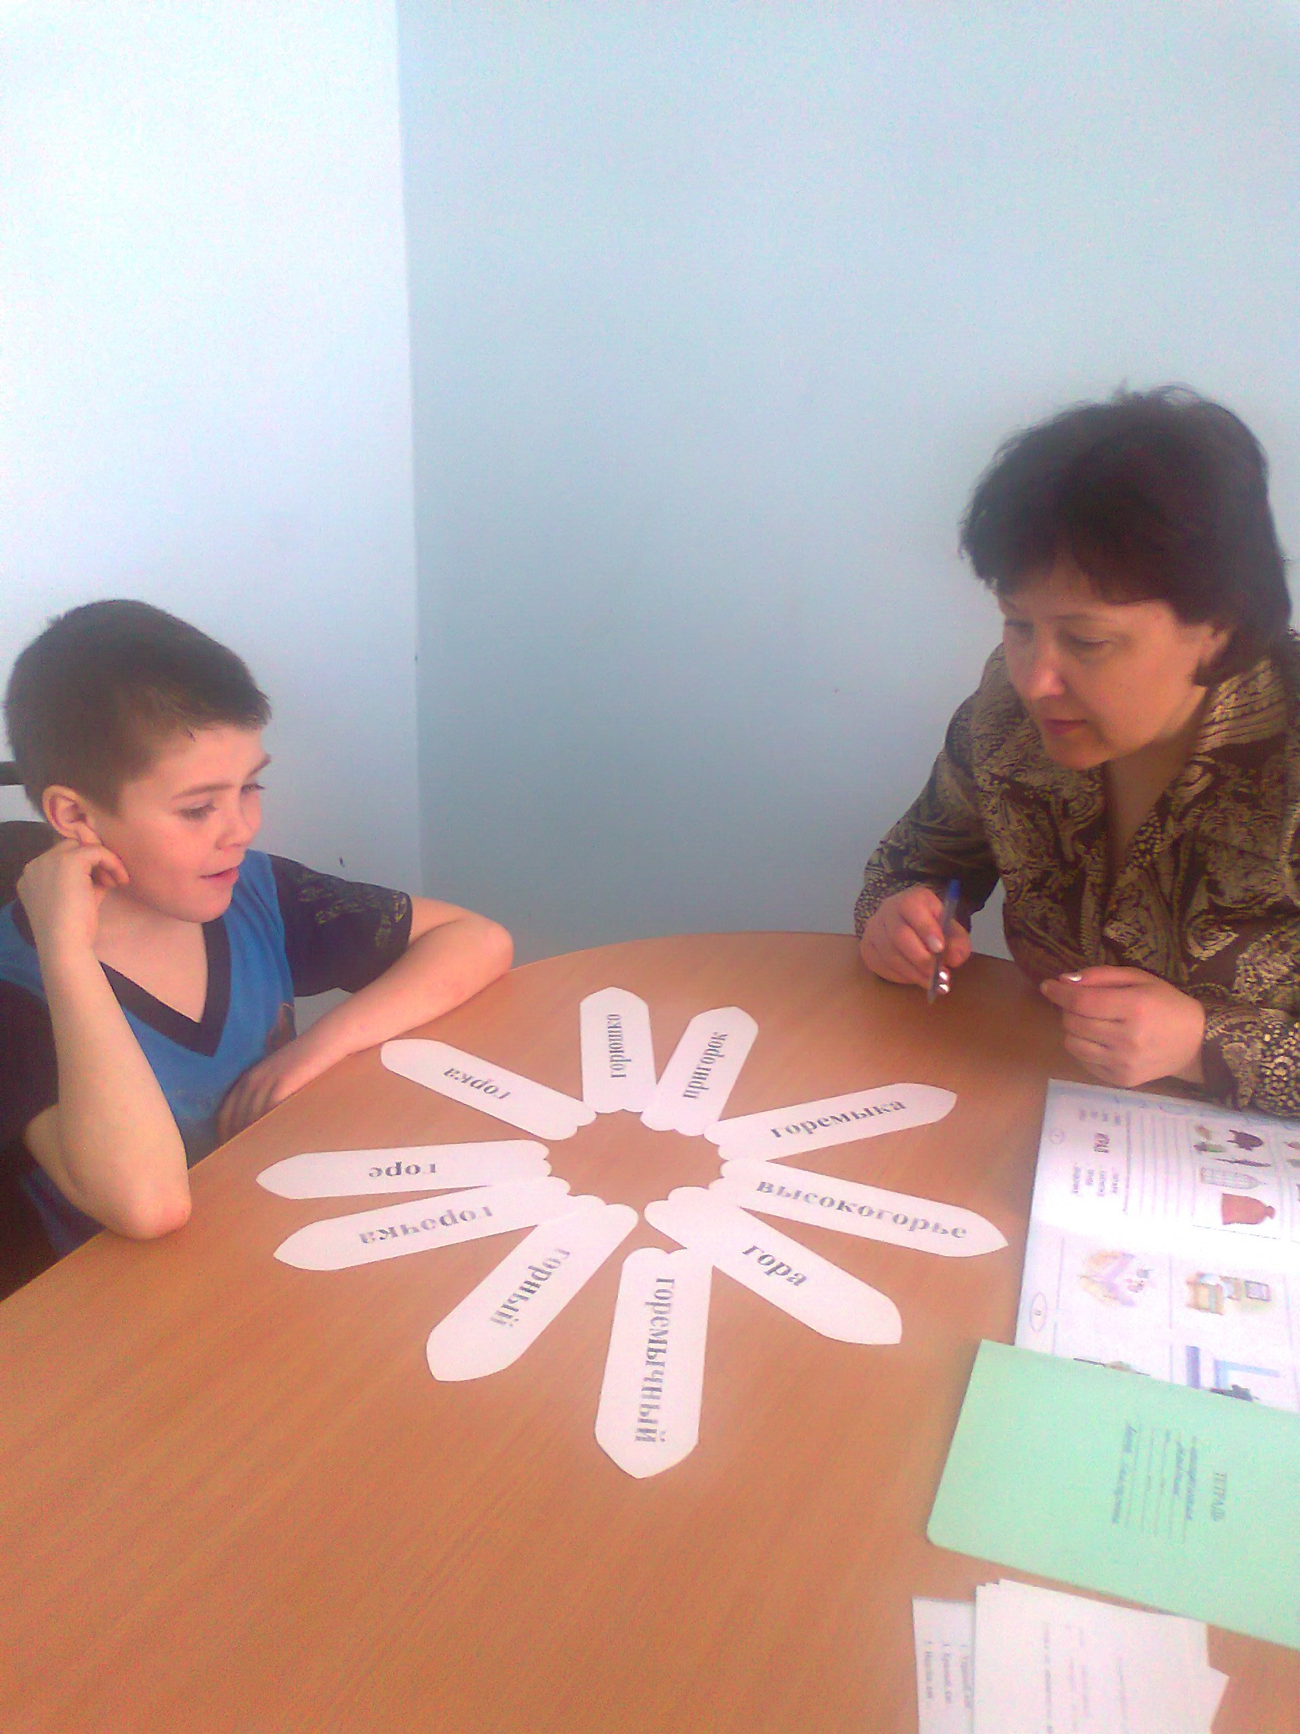
Письменная речь формируется на основе устной речи. Своевременное преодоление отклонений в речевом развитии:
- подготовит ребенка к
школьному обучению;
- предупредит возможное
появление стойких специфических ошибок на письме и при чтении.
Преодоление нарушений в устной и письменной речи – длительный, кропотливый труд со стороны родителей, логопеда, учителей и, конечно же, самого ребенка.

Государственное бюджетное общеобразовательное учреждение
средняя общеобразовательная школа № 2
ж. д.- ст. Шентала муниципального района Шенталинский Самарской области структурное подразделение
детский сад «Теремок»

Учитель – логопед:
Бикулова Ирина Витальевна

Наш телефон: 2 – 19 - 82

В ПОМОЩЬ РОДИТЕЛЯМ, УЧИТЕЛЯМ

